第2 - 3章作业（答案版）

一、填空题
1. Java语言中有4种基本的整数类型，哪种类型所占的内存空间最小，写出定义该类型的关键字：byte。
2. Java语言中有4种基本的整数类型，哪种类型所占的内存空间最大，写出定义该类型的关键字：long。
3. Java中存在一种基本的数据类型，该类型定义的变量不能与其他类型转换，定义该类型用：boolean。
4. 布尔型定义的成员变量是有默认值的，它的值是：false。
5. 定义变量保存含有小数的数据时，使用 double 定义的变量精度比较高。
6. Java源程序经过编译后生成被称为：字节码（Bytecode）的特殊机器语言码，然后经过：JVM（Java虚拟机）解释运行。
7. 声明一个值为3.14的double型常量PI的语句为：final double PI = 3.14;
8. 将程序补充完整：
public class Assign {
public static void main(String[] args) {
char ch = 'a';
double d = 0.1;
long l = 12L;
System.out.println("ch=" + ch);
System.out.println("d=" + d);
System.out.println("l=" + l);
}
}
9. 执行下列语句后，变量x，y的值分别为：x = 0，y = 1。
原因：&& 是短路与，当前项为 false 时后项不再执行，所以 ++x 不执行；| 是非短路或，后项仍会执行，所以 y++ 会执行。

10. 阅读代码后，错误是：switch 不能使用 long 类型作为表达式（应改为 int、char、byte、short、String、enum 等可支持类型）。

二、单项选择题
1. A
2. C
3. A
4. B
5. A
6. A
7. A

三、编程题（教材第二章 2.6）
题目：读取一个在0和1000之间的整数，并将该整数的各位数字相加。
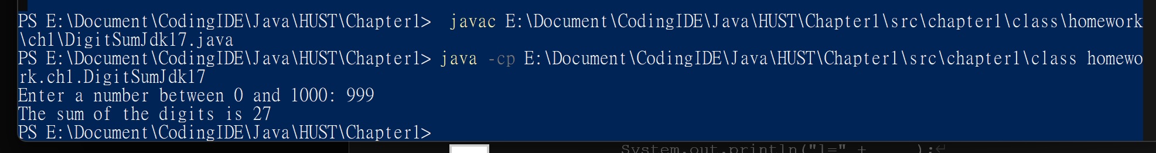

import java.util.Scanner;

public class DigitSumJdk17 {
public static void main(String[] args) {
Scanner input = new Scanner(System.in);
System.out.print("Enter a number between 0 and 1000: ");

int number = input.nextInt();
if (number < 0 || number > 1000) {
System.out.println("Number out of range.");
return;
}

int sum = 0;
int n = number;
while (n > 0) {
sum += n % 10;
n /= 10;
}

System.out.println("The sum of the digits is " + sum);
}
}

示例输入：999
示例输出：The sum of the digits is 27

